МІНІСТЕРСТВО ОСВІТИ I НАУКИ УКРАЇНИ
КИЇВСЬКИЙ НАЦІОНАЛЬНИЙ УНІВЕРСИТЕТ ІМЕНІ ТАРАСА ШЕВЧЕНКА
ФАКУЛЬТЕТ ІНФОРМАЦІЙНИХ ТЕХНОЛОГІЙ
КАФЕДРА ІНФОРМАЦІЙНИХ СИСТЕМ ТА ТЕХНОЛОГІЙ

Практична робота № 6
з дисципліни «Теорія автоматичного управління»
Варіант 8
Тема: «Оцінка стійкості АСУ»

Виконав:
студент гр. ІР-31
Петро Кравченко
Перевірив:
Зараховано від
завідувач кафедри, д.т.н. професор
Дружинiн Володимир Анатолiйович
___________________________
(підпис викладача)

Київ-2026

1. МЕТА ТА ЗАВДАННЯ РОБОТИ
Мета роботи: навчитися оцінювати стійкість замкненої САУ за алгебраїчним критерієм стійкості Гурвіца.
Завдання: оцінити стійкість САК, якщо задано передатну функцію розімкненої системи, відповідно до варіанту згідно з табл. 6.1 (варіанти 1–12 — за критерієм Гурвіца).
Вихідні дані індивідуального варіанту 8 наведено на рис. 6.1.
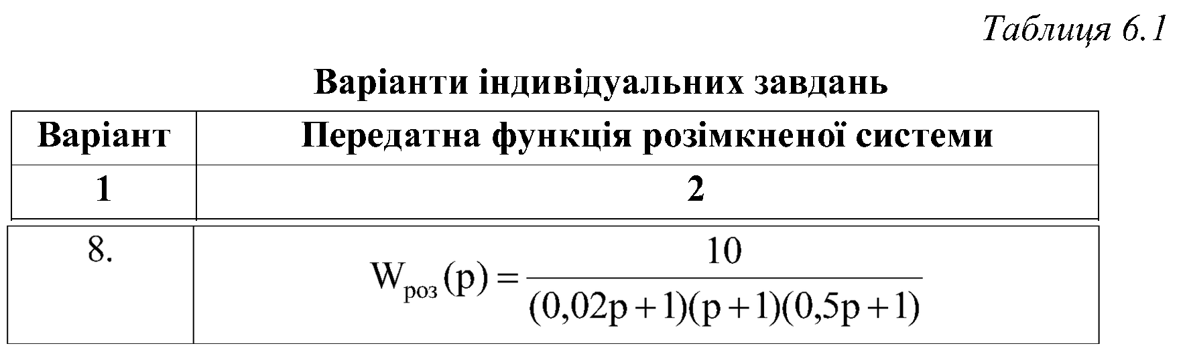
Рис. 6.1 — Передатна функція розімкненої системи варіанту 8 (табл. 6.1)

2. ХІД ВИКОНАННЯ РОБОТИ
Розв'язання задачі виконано від руки в робочому зошиті. Фото аркушів наведено на рис. 6.2–6.6: теоретичні відомості, розв'язання для варіанту 8, перевірка результату та висновок.
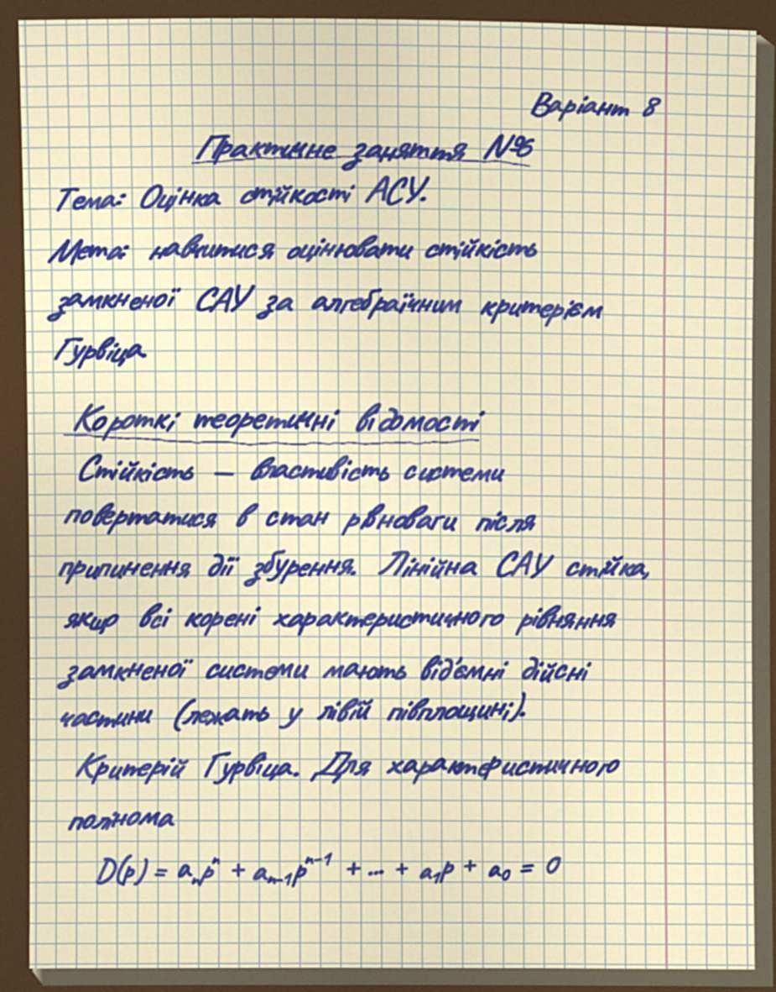
Рис. 6.2 — Хід виконання практичної роботи №6, аркуш 1
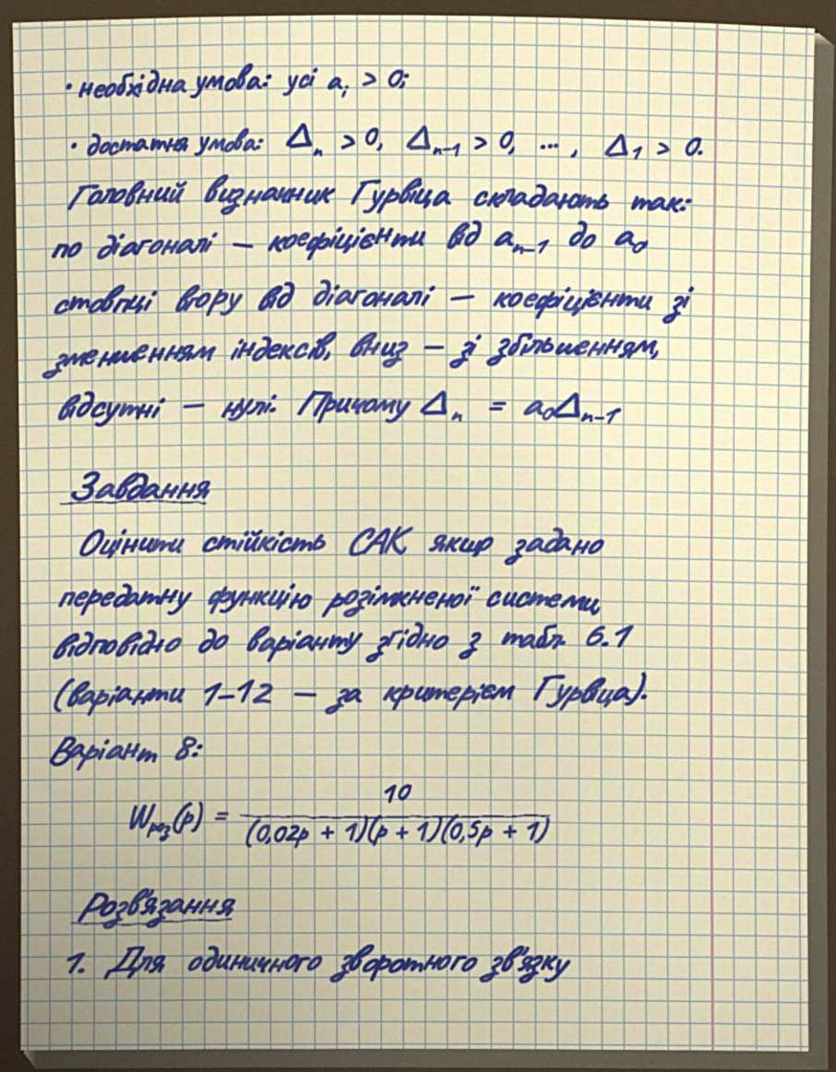
Рис. 6.3 — Хід виконання практичної роботи №6, аркуш 2
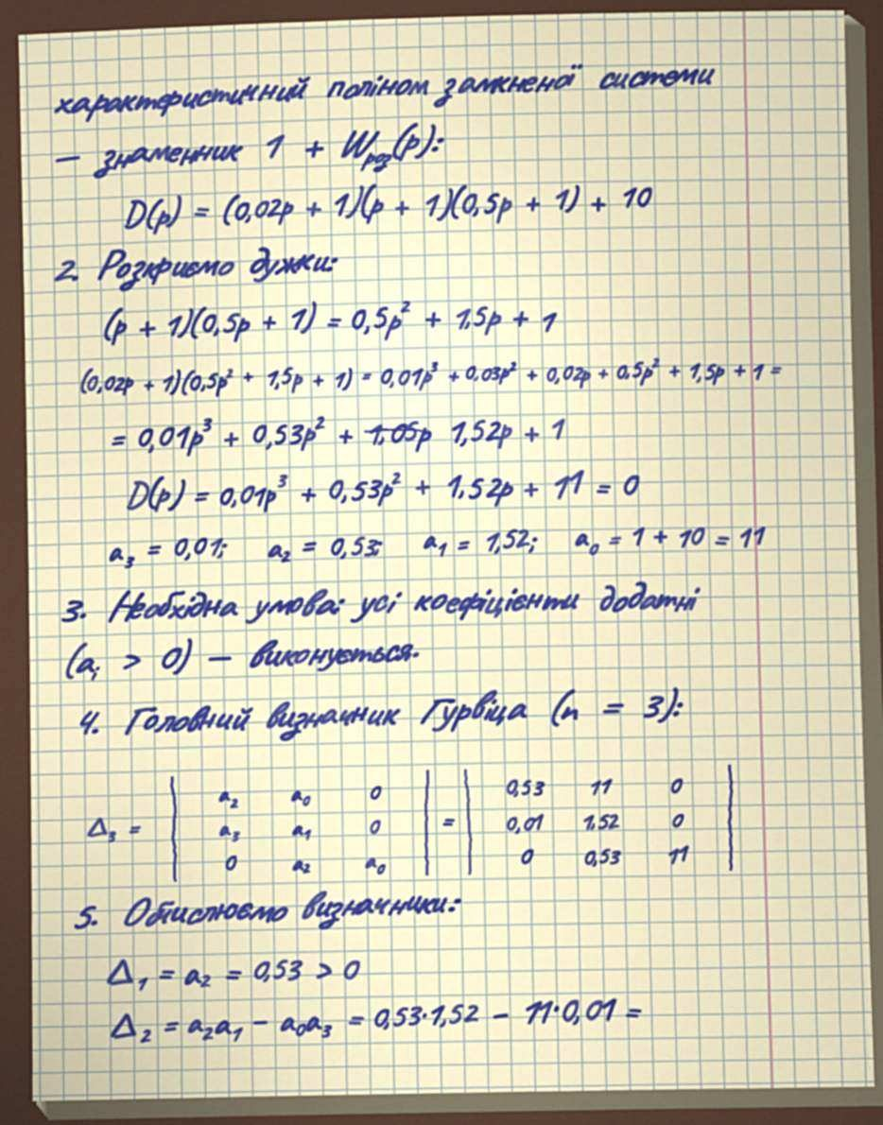
Рис. 6.4 — Хід виконання практичної роботи №6, аркуш 3
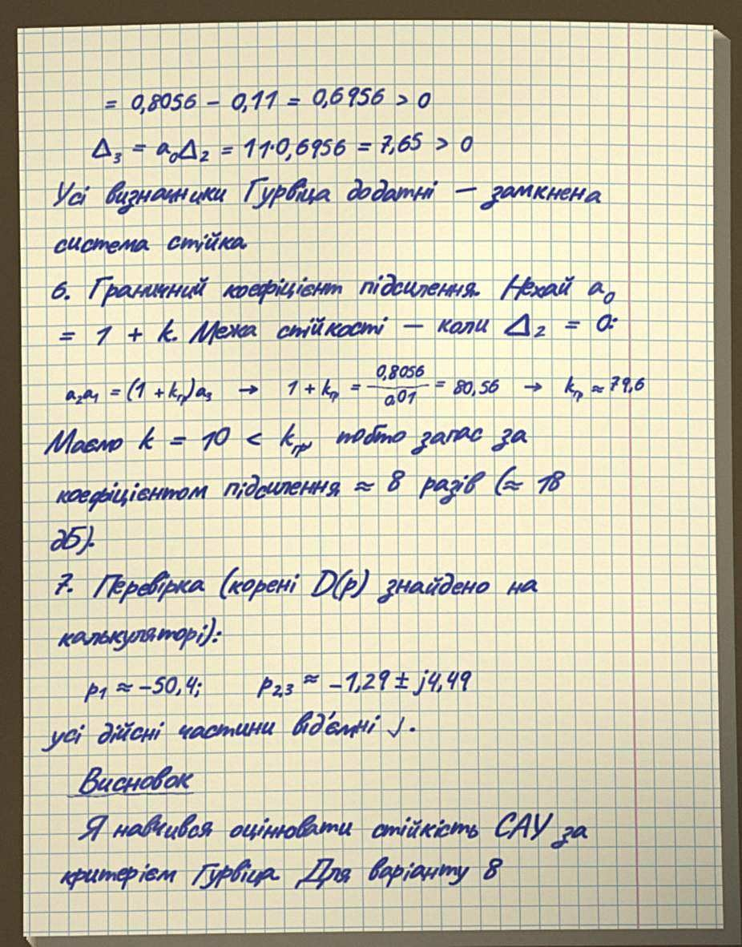
Рис. 6.5 — Хід виконання практичної роботи №6, аркуш 4
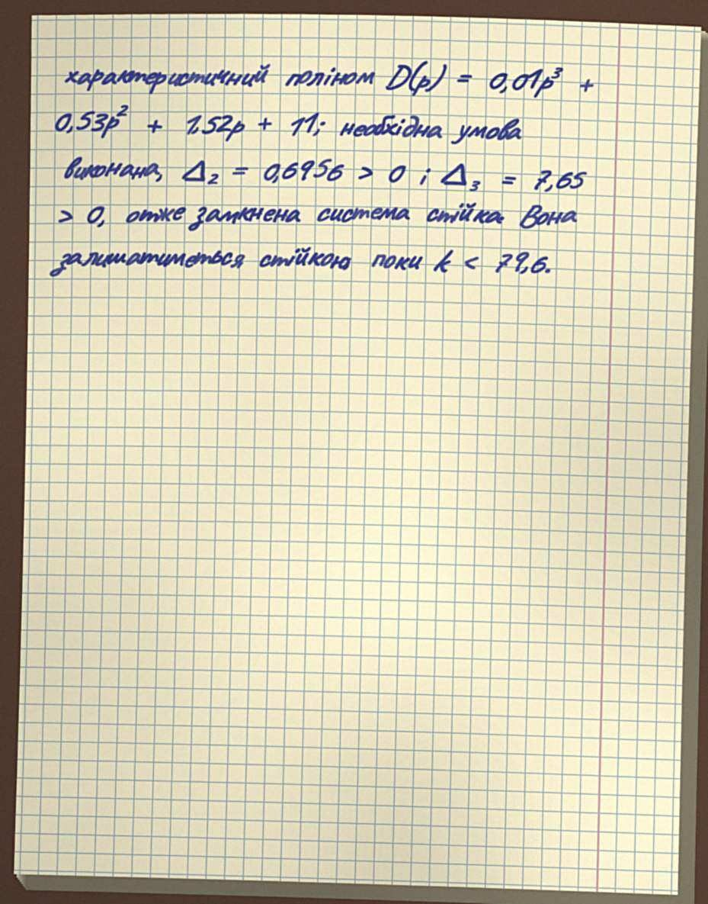
Рис. 6.6 — Хід виконання практичної роботи №6, аркуш 5

